

NOME OBRA

CLIENTE:
CLIENTE

LOCALIZAÇÃO:
LOCALIZAÇÃO, CIDADE

MEMÓRIA DESCRITIVA A JUSTIFICATIVA

FASE:
ESTUDO PRÉVIO

ESPECIALIDADE:
FUNDAÇÕES E ESTRUTURAS

DATA:
MÊS E ANO
QUADRO DE REVISÕES
Emissão | Revisão | Data | Descrição | Emissão Inicial | Elaborou | RT
E00 | 00 | 15/10/2025 |  |  | Reviu | MA
 |  |  | Ficheiro | HCB-JSJ-LC-ZZ-MD-EST-0001-00-MDJ.pdf | Validou | JA
Emissão | Revisão | Data | Descrição |  | Elaborou
 |  |  |  |  | Reviu
 |  |  | Ficheiro |  | Validou
Emissão | Revisão | Data | Descrição |  | Elaborou
 |  |  |  |  | Reviu
 |  |  | Ficheiro |  | Validou
Emissão | Revisão | Data | Descrição |  | Elaborou
 |  |  |  |  | Reviu
 |  |  | Ficheiro |  | Validou
Emissão | Revisão | Data | Descrição |  | Elaborou
 |  |  |  |  | Reviu
 |  |  | Ficheiro |  | Validou
Emissão | Revisão | Data | Descrição |  | Elaborou
 |  |  |  |  | Reviu
 |  |  | Ficheiro |  | Validou
Emissão | Revisão | Data | Descrição |  | Elaborou
 |  |  |  |  | Reviu
 |  |  | Ficheiro |  | Validou
Emissão | Revisão | Data | Descrição |  | Elaborou
 |  |  |  |  | Reviu
 |  |  | Ficheiro |  | Validou
Emissão | Revisão | Data | Descrição |  | Elaborou
 |  |  |  |  | Reviu
 |  |  | Ficheiro |  | Validou

ÍNDICE
1 INTRODUÇÃO 4
2 ELEMENTOS BASE 4
3 CONDICIONAMENTOS 5
3.1 CONDICIONAMENTOS ARQUITETÓNICOS 5
3.2 CONDICIONAMENTOS GEOTÉCNICOS 7
3.3 PROJETO DE ESCAVAÇÃO E CONTENÇÃO PERIFÉRICA 7
3.4 SEGURANÇA À AÇÃO DO FOGO 8
4 SOLUÇÃO ESTRUTURAL 8
4.1 INTRODUÇÃO 8
4.2 DESCRIÇÃO DA ESTRUTURA 8
5 ACÇÕES E COMBINAÇÕES DE ACÇÕES 11
5.1 ACÇÕES VERTICAIS 11
5.1.1 ACÇÃO DO VENTO 11
5.2 ACÇÃO SÍSMICA 13
5.3 COMBINAÇÕES DE ACÇÕES 14
6 MATERIAIS 15
6.1 BETÕES 15
6.2 ARMADURAS 15
6.3 ESTRUTURA METÁLICA 15
7 VERIFICAÇÃO DA SEGURANÇA 16
8 SUSTENTABILIDADE 18
9 REGULAMENTAÇÃO 20
10 FICHA TÉCNICA 21

INTRODUÇÃO
A presente Memória Descritiva e Justificativa refere-se ao Estudo Prévio de Estrutura e Fundações do edifício de escritórios a construir na Interface do Campo Grande, Edifício Norte, localizado junto da Estação do Metropolitano do Campo Grande em Lisboa.
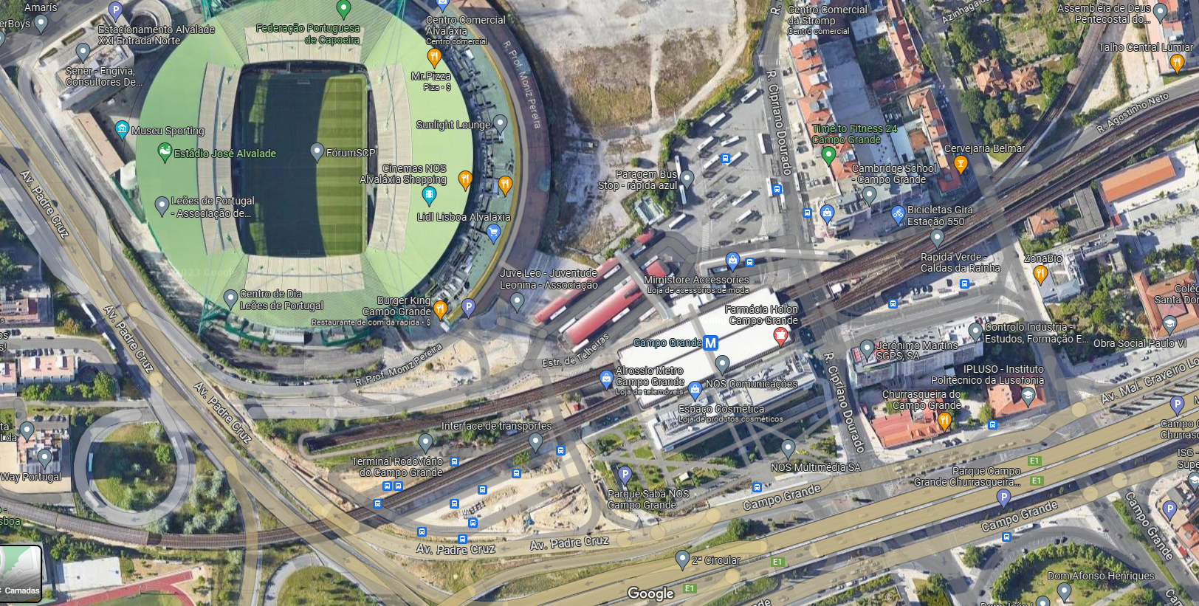
Figura 1.1 – Localização do edifício (fonte: Google Maps)
Além da Memória Descritiva, o presente Estudo Prévio inclui as Peças Desenhadas com a definição das zonas e elementos estruturais mais relevantes da obra, que servirão posteriormente de base para o desenvolvimento das fases seguintes do Projeto, bem como os Mapas de Estimativa de Quantidades e Estimativa Orçamental Preliminar previstos nesta fase.
O documento encontra-se organizado nos seguintes capítulos:
- Capítulo 2 - no qual se referem os elementos base utilizados no desenvolvimento deste Estudo Prévio.
- Capítulo 3 – onde se salientam os principais condicionamentos que influenciaram de forma mais importante as soluções estruturais propostas.
- Capítulo 4 – no qual se descrevem, sucintamente, as principais soluções estruturais propostas para as diversas zonas do edifício.
- Capítulos 5 e 6 – nos quais se indicam os materiais propostos a utilizar na execução da obra e uma breve referência às ações consideradas.
- Capítulo 7 – onde se apresentam os princípios gerais a considerar na verificação de segurança da estrutura.
- Capítulo 8 - no qual se identificam os principais documentos normativos.

ELEMENTOS BASE
O presente estudo baseou-se nos seguintes elementos:
- Projeto de Arquitectura (desenvolvido até à fase de Estudo Prévio), da autoria de CPU Arquitectos, de Maio de 2023.
- Projecto de Licenciamento de Escavação e Contenção Periférica da autoria da JETsj de Fevereiro de 2023.
- Projecto de Estrutura anterior da autoria da Quadrante Engenharia de Abril de 2018.
- Relatório Geológico e Geotécnico da autoria da Tecnasol de Janeiro de 2001.
- Reuniões semanais de coordenação entre Engenharias e Arquitectura.

CONDICIONAMENTOS

CONDICIONAMENTOS ARQUITETÓNICOS
A concepção arquitectónica prevê um edifício com um total de 9 pisos elevados, com uma geometria em planta rectangular, com uma envolvente de cerca de 106 m de comprimento por 21 m de largura (ver 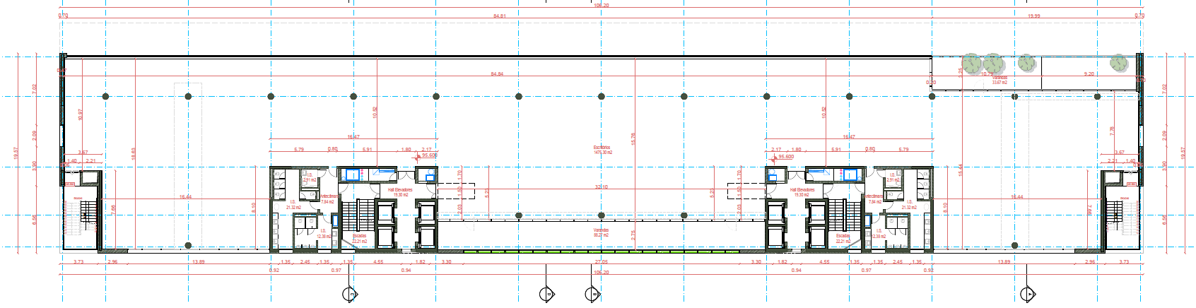Figura 3.2). No Alçado Norte o edifício apresenta um conjunto de varandas ajardinadas que quebram a rotina da marcação dos pisos e que garantem uma imagem conforme ilustrado na Figura 3.4. No alçado Sul, as necessidades de sombreamento conduzem a uma fachada mais opaca, ficando uma zona central reservada a varandas ajardinadas.
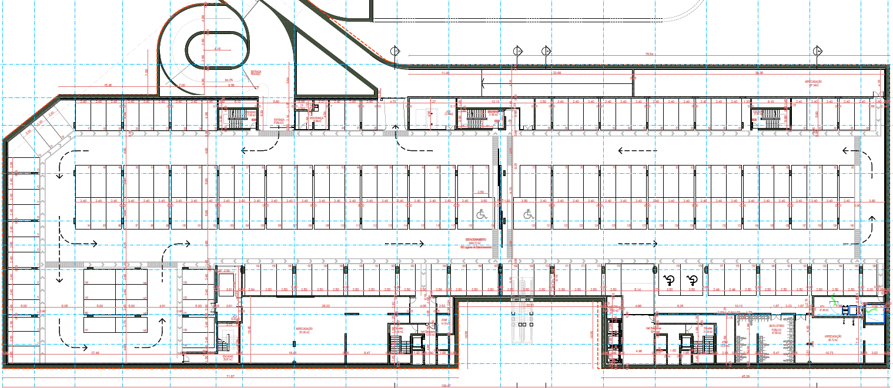
Figura 3.1 – Planta tipo dos pisos enterrados

Figura 3.2 – Planta tipo dos pisos elevados
O acesso aos diferentes pisos é realizado através de dois núcleos elevadores, que se prolongam desde o piso térreo até à cobertura, sendo descontinuados para os pisos enterrados, de modo a garantir o controlo dos acessos ao nível do lobby de entrada. Apenas o elevador de emergência se prolonga desde as fundações até à cobertura. As escadas são localizadas junto dos elevadores nos pisos elevados, havendo mais 3 núcleos de escadas nos pisos enterrados de modo a garantir as distâncias de segurança durante a ocorrência de um incêndio.

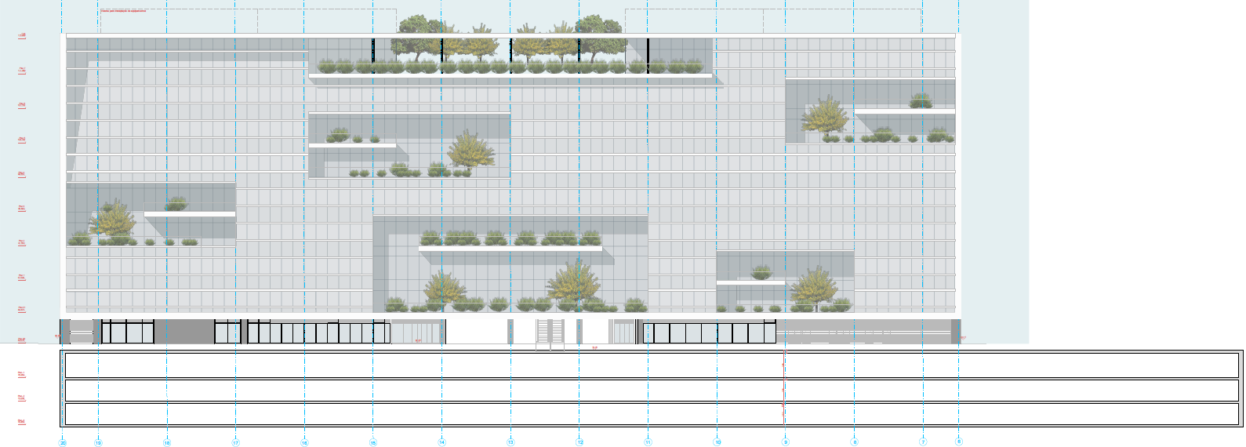
Figura 3.3 – Alçados Norte
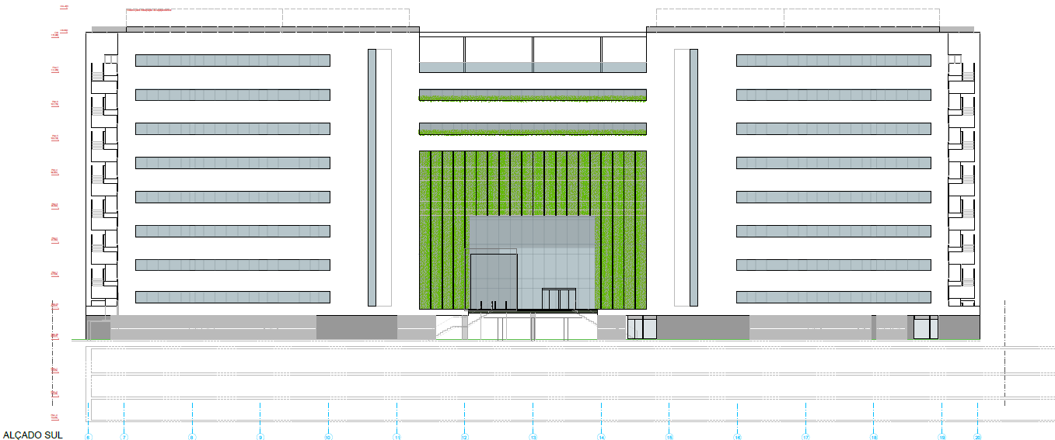
Figura 3.4 – Alçados Sul
Nos pisos elevados, correspondentes aos pisos dos escritórios, observa-se a adopção de varandas em consola, em todo o perímetro do edifício, que atingem os 3.75 m de vão sendo variáveis de piso para piso. De modo a garantir um open space de escritórios livre de obstáculos, os elementos verticais são limitados aos núcleos de acessos e zonas dos WCs e junto às fachadas principais, nos limites das varandas, conduzindo a painéis de laje com vãos de cerca de 8.1mx11.65m na zona central do edifício, e 8.1mx14.75m em dois vãos nas extremidades do edifício em planta.
Nos pisos enterrados a área em planta abrange praticamente toda a área de implantação do lote e tem uma envolvente rectangular de cerca de 48mx140m onde é previsto uma modulação de pilares de 7.5mx7.5m (ver Error! Reference source not found.).
Nos pisos térreos está contemplada a passagem e ligação à estação do metropolitano do Campo Grande onde se prevê acessos através de elevadores panorâmicos e escadas rolantes para o acesso dos passageiros às plataformas do metro.

CONDICIONAMENTOS GEOTÉCNICOS
Com base no Relatório Geotécnico identificaram-se 4 zonas geotécnicas:
- Zona Geotécnica 4 (ZG4): “...É a zona superficial, representada por aterros a aluviões, de natureza essencialmente arenosa, argilosa e siltosa por vezes com seixos (Dmáx = 10cm), nódulos calcários fossilífero...”
- Zona Geotécnica 3 (ZG3): “...É caracterizada pelos terrenos do Miocénico constituídos essencialmente por areias siltosas, por vezes argilosas, com fragmentos de calcário margoso fossilífero. Esta zona encontra-se dividida nas subzonas ZG3B e ZG3A, cujos valores de NSPT são, respetivamente, inferiores a 30 e entre 30 e 60...”
- Zona Geotécnica 2 (ZG2): “...É caracterizada pelas argilas siltosas e siltes argilosos por vezes com níveis carbonosos. De uma maneira geral ocorrem também fósseis, passagens litificadas, intercalações calcárias e calcareníticas e seixos associados a estes níveis. Esta zona geotécnica foi subdividida nas subzonas ZG2B e ZG2A, cujos valores de NSPT são inferiores a 30 ou variam entre 30 e 60, respetivamente...”
- Zona Geotécnica 1 (ZG1): “...Encontra-se representada pelas formações rochosas do Miocénico constituídas pelos calcários margosos e calcarenitos, com ou sem fósseis e caracteriza-se por apresentar valores de NSPT de 60, quando foi possível a sua realização dado os diferentes estados de alteração das formações...”.
Tendo em consideração que o piso -3 localiza-se sensivelmente a 10m de profundidade, as fundações estão localizadas numa profundidade onde ocorrem solos com boas características mecânicas, pelo que se propõe nesta fase uma solução de fundações diretas, eventualmente com sapatas contínuas, dimensionadas considerando uma tensão admissível na ordem dos 400 kPa.
No que respeita ao nível freático, foi detectada a presença de água entre as cotas +74 e +78, acima da cota do último piso em cave +70. Apesar do nível de água se encontrar acima da cota de fundação, prevê-se que a permeabilidade do solo seja relativamente baixa, sendo, portanto, possível prevêr uma solução de laje drenada, com um sistema de bombagem que possa remover a água que ocorrerá à cota de fundação.

PROJETO DE ESCAVAÇÃO E CONTENÇÃO PERIFÉRICA
Para a escavação e contenção periférica preconizou-se uma solução de cortina de estacas moldadas, em betão armado, Ø600mm afastadas no geral, a eixos, de 1.20m. As estacas terão comprimentos variáveis, por forma a assegurar um encastramento de pelo menos 4.0m (em geral), abaixo da cota final de escavação, em terrenos competentes e geologicamente estáveis em relação à geometria da escavação, com N_{SPT} superior a 40 pancadas.
Uma vez que na generalidade dos alçados a existência de infraestruturas ou estruturas vizinhas condiciona a execução de ancoragens, optou-se por definir um sistema de travamento constituído por bandas de laje, o qual consiste num conjunto de vigas horizontais (troços de laje dos futuros pisos enterrados) que resistem aos impulsos atuantes na contenção. Atendendo à altura da escavação, considerou-se a realização de travamentos apenas ao nível do piso -1 e do piso -3. Para o dimensionamento destes elementos, foi considerada não só a resistência e a rigidez necessárias para garantir as condições de segurança, mas também o processo construtivo associado, quer à fase de escavação, mas também à fase de execução da estrutura dos pisos enterrados. Neste sentido, a geometria dos troços de laje foi definida tendo em conta a menor interferência possível com a execução dos pilares e de outros elementos da estrutura dos pisos enterrados.

SEGURANÇA À AÇÃO DO FOGO
No caso particular dos elementos de betão armado e pré-esforçado, foram adoptadas dimensões e recobrimentos de armaduras que garantem a resistência às acções do fogo estipuladas no projecto de segurança.

SOLUÇÃO ESTRUTURAL

INTRODUÇÃO
Neste capítulo apresenta-se, de forma sucinta, a lógica da concepção estrutural, as diversas soluções adoptadas, a sua relação com as condicionantes de projecto e as dimensões dos elementos estruturais mais relevantes. Neste processo foram naturalmente tidos em consideração todos os aspectos de segurança estrutural, economia, qualidade e durabilidade da solução.
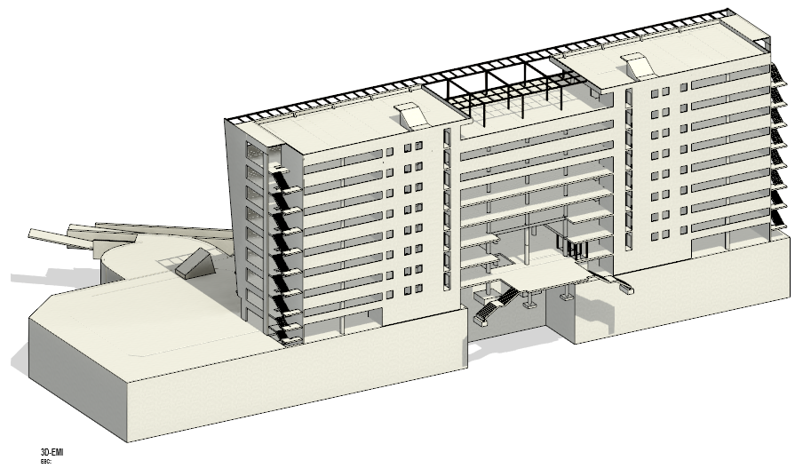
Figura 4.1 – Imagem 3D do Modelo BIM

DESCRIÇÃO DA ESTRUTURA
Conforme descrito anteriormente, o edifício desenvolve-se num total de 9 pisos acima da cota de soleira e apresenta uma geometria rectangular em planta com dimensões de cerca de 106m x 21m. Com o objectivo de minimizar obstáculos nos pisos de escritórios, os elementos verticais ficam localizados apenas junto às fachadas e dos núcleos de elevadores, conduzindo a painéis de laje de 8.1mx11.5m, atingindo os 8.1mx14.5m em duas zonas. As varandas exteriores apesentam um vão em consola com um comprimento máximo de 3.75m. Optou-se por uma laje de 0.30m de espessura com aligeiramentos interiores perdidos, do tipo Cobiax, com pré-esforço concentrado nos alinhamentos dos pilares e com cabos de 4 cordões de bainhas planas (ver Figura 4.3). Nos alinhamentos com vãos superiores foi adoptada uma banda de laje com 0.45m de espessura e 2.70m de largura de modo a controlar adequadamente as deformações devido às cargas quase-permanentes.
Nos pisos enterrados, é possível estabelecer uma modulação de pilares de 7.5mx7.5m tendo-se estabelecido uma laje, em geral, com 0.26m de espessura com execpção do piso 0 que apresenta 0.30m de espessura devido às cargas mais elevadas a que está sujeita. Efectivamente, nessa zona estão previstos diversos arruamentos destinados a transportes públicos o que condicionou o dimensionamento da laje. De modo a controlar eficazmente os efeitos do punçoamento são adoptados pequenos capiteis sobre os pilares para aumentar o perímetro de controlo para a verificação da segurança ao punçoamento.
Os pilares são, em geral, circulares com 0.60m de diâmetro em praticamente toda a altura do edifício, fazendo variar a classe de resistência do betão de C30 a C60 consoante os esforços axiais a que estão sujeitos. A partir do piso 2 até ao piso térreo os pilares apresentam uma forma ovalizada com envolvente de 0.60mx0.90m, prolongando-se com 0.60mx1.20m até às fundações. As paredes dos núcleos de elevadores e nas zonas dos WCs apresentam, na generalidade, 0.30m de espessura, e são elementos essenciais para um adequado comportamento dinâmico global do edifício. Na zona dos estacionamentos e fora da área de implantação dos pisos elevados, os pilares têm uma secção transversal rectangular com 0.30mx0.90m.
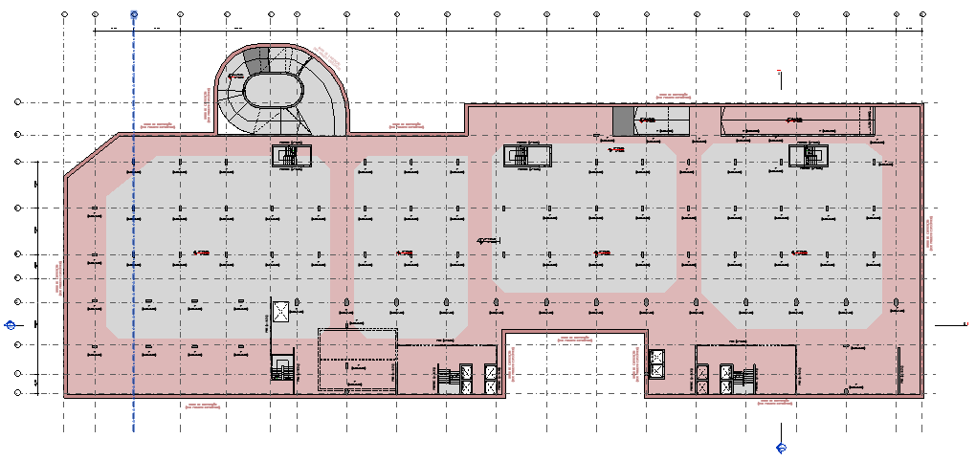
Figura 4.2 – Planta do Piso -1
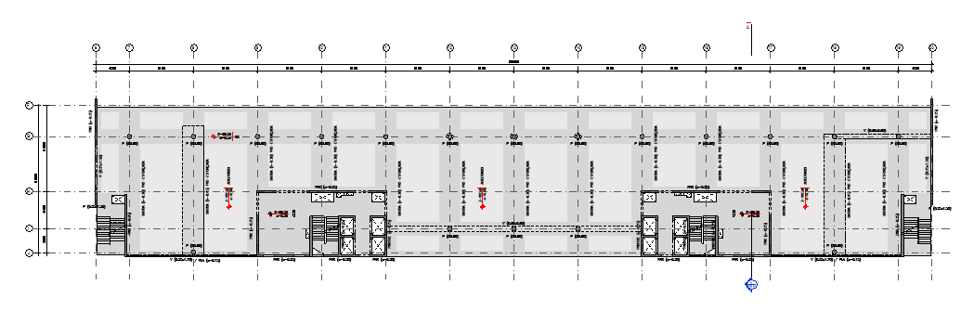
Figura 4.3 – Planta do piso tipo
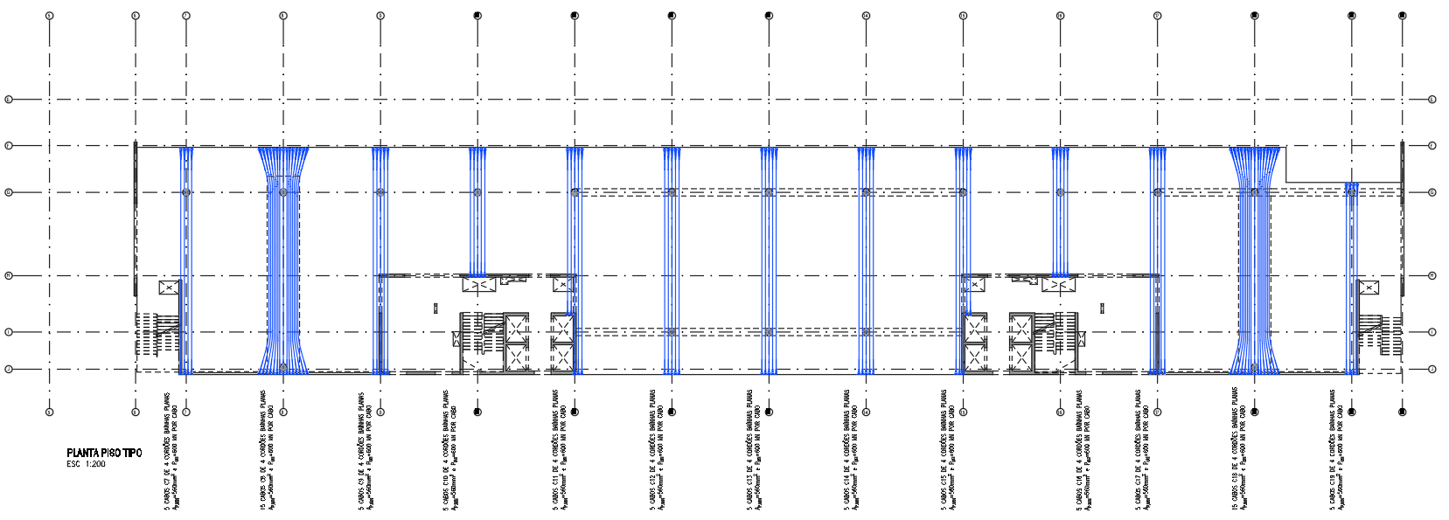
Figura 4.4 – Planta do Pré-Esforço do piso tipo

ACÇÕES E COMBINAÇÕES DE ACÇÕES

COMBINAÇÕES DE ACÇÕES
A combinação de ações tem por base o disposto na NP EN 1990:2009 (Eurocódigo 0 – Bases para projeto de estruturas).
Para a verificação aos Estados Limites Últimos (ELU) é utilizada a combinação fundamental:
$$S_{d}=\sum_{i}{γ_{gi}×S_{Gik}}+γ_{gi}×\left[S_{Q1k}+\sum_{j}{ψ_{0j}×S_{Qj k}}\right]$$
sendo,
S_{G} – Cargas permanentes
S_{Q} – Sobrecarga nos pisos
Os coeficientes parciais de segurança foram considerados nos termos regulamentares, tendo-se adotado γ_{g}=1.35 ou γ_{g}=1.0 para as ações permanentes, consoante o seu efeito seja desfavorável ou não, e γ_{Q}=1.5 ou γ_{Q}=0.0 para as ações variáveis, no caso de serem, respetivamente, desfavoráveis ou favoráveis.
A combinação de ações utilizada para o cálculo dos efeitos das ações em situações de projeto sísmicas está de acordo com a NP EN1990:
$$S_{d}=\sum_{i}{S_{Gik}}+S_{Ek}+\sum_{j}{ψ_{2j}×S_{Qj k}}$$
Sendo,
S_{E} – Ação sísmica
Quanto ao comportamento em serviço (Estados Limites de Utilização – ELS), consideraram-se as combinações de ações: (i) quase-permanente, para a verificação das deformações; (ii) frequente para verificação do critério de fendilhação e (iii) característica para verificação das fundações:
$$S_{Quase Permanentes}=\sum_{i}{S_{Gik}}+ψ_{2}×S_{Q1k}+\sum_{j}{ψ_{2j}×S_{Qj k}}$$
$$S_{Frequente}=\sum_{i}{S_{Gik}}+ψ_{1}×S_{Q1k}+\sum_{j}{ψ_{2j}×S_{Qj k}}$$
$S_{Característica}=\sum_{i}{S_{Gik}}+S_{Q1k}+\sum_{j}{ψ_{0j}×S_{Qj k}}$
Os coeficientes de combinação adotados são os especificados na NP EN1990, nomeadamente no Quadro A1.1.

ACÇÕES VERTICAIS
Foram quantificadas e consideradas na verificação da segurança da estrutura as ações que se indicam de seguida, baseadas no Regulamento de Segurança e Acções e na EN1991-1-1 - Acções em Estruturas. Acções Gerais.
Cargas Permanentes e Sobrecargas de Utilização (NP EN 1991)
Peso próprio de elementos estruturais (DL):
Betão Armado |  | 25 kN/m³
Betão leve para enchimento |  | 10 kN/m³
Estrutura Metálica |  | 77 kN/m³
Solo Vegetal |  | 18 kN/m³
Solo Vegetal Leve |  | 12 kN/m³
Restantes cargas permanentes (SDL):
Estacionamento |  | 1.0 kN/m²
Habitação |  | 3.5 kN/m²
Restaurantes |  | 4.0 kN/m²
Acessos |  | 4.0 kN/m²
Áreas Técnica |  | 3.0 kN/m²
Sobrecargas (LL):
Habitação | EN1991-1-1: Cat. A | 2.0 kN/m²
Escritórios | EN1991-1-1: Cat. B | 3.0 kN/m²
Restaurantes | EN1991-1-1: Cat. C1 | 3.0 kN/m²
Acessos | EN1991-1-1: Cat. C3 | 5.0 kN/m²
Comercio | EN1991-1-1: Cat. D | 4.0 kN/m²
Estacionamento | EN1991-1-1: Cat. F | 2.5 kN/m²
Áreas Técnica |  | 5.0 kN/m²
Veículo de Emergência (de acordo com o regulamento SCEI)
Peso Total (90 kN ao eixo dianteiro e 170 kN ao eixo traseiro) |  | 260 kN
Carga Concentrada (numa área circular com 20 cm de diâmetro) |  | 170 kN

A ação do veículo de emergência foi considerada como podendo atuar no piso 0 em qualquer zona da envolvente exterior do edifício.

ACÇÃO DO VENTO
Segundo o EN1991-1-4, para a definição da Acão do vento, considerou-se que a estrutura está localizada na Zona B, conduzindo a uma velocidade de referência do vento de 30m/s. Considerou-se ainda um terreno de categoria tipo II. Tratando-se de um edifício de betão armado com 9 pisos, é natural que a ação sísmica seja, em geral, mais condicionante que a ação do vento regulamentar.

ACÇÃO SÍSMICA
A acção sísmica é simulada e verificada de acordo com a NP EN 1998, através de uma análise elástica linear, nomeadamente uma análise modal por espectro de resposta. A combinação dos efeitos dos modos de vibração é calculada como raiz quadrada do somatório dos quadrados, garantindo a inclusão de todos os modos que contribuem significativamente para a resposta global do edifício, nomeadamente garantindo que a soma das massas modais efetivas representam pelo menos 90% da massa da estrutura (não considerando massa de embasamentos rígidos, caso existam) e incluindo todos os modos com massa efetiva superior a 5% da massa total. Considera-se a acção horizontal a atuar em duas direções ortogonais e na direção vertical, quando não desprezada de acordo com o ponto 4.3.3.5.2(1) da NP EN 1998-1, calculando o valor máximo da acção como a raiz quadrada do somatório dos quadrados dos esforços devidos a cada componente. No quadro seguinte resume-se a caracterização da ação sísmica considerada.
Espectros de Resposta para Análises Elásticas (NP EN 1998)
Localização |  | Lisboa
Tipo de Terreno |  |  |  | B
Zona Sísmica Tipo 1 |  |  |  | 1.3
Zona Sísmica Tipo 2 |  |  |  | 2.3
Classe de Importância |  |  |  | II
Coeficiente de Amortecimento | ξ | (-) |  | 5%
Coeficiente de Correcção do Amortecimento | η | (-) |  | 2.00
Coeficiente do limite inferior do espectro de cálculo Horizontal | β | (-) |  | 0.20
 |  |  | Acção Sísmica 1 | Acção Sísmica 2
Coeficiente de importância | γ_{i} | (-) | 1.00 | 1.00
Coeficiente de Comportamento | q | (-) | 3.00 | 3.00
Coeficiente de Redução do EC8-3 |  | (-) | 1.00 | 1.00
Limite inferior do período no patamar de aceleração espectral constante | T_{B} | (s) | 0.10 | 0.10
Limite superior do período no patamar de aceleração espectral constante | T_{C} | (s) | 0.60 | 0.25
Valor que define no espectro o início do ramo de deslocamento constante | T_{D} | (s) | 2.00 | 2.00
Coeficiente de Solo | S | (-) | 1.29 | 1.27
Valor de Cálculo da Aceleração Horizontal à Superfície | a_{g} | (m/s²) | 1.50 | 1.70
Valor de Cálculo do Deslocamento à Superfície | d_{g} | (mm) | 58 | 27
Coeficiente de Comportamento (vertical) | q_{v} | (-) | 1.50 | 1.50
Limite inferior do período no patamar de aceleração espectral constante | T_{VB} | (s) | 0.05 | 0.05
Limite superior do período no patamar de aceleração espectral constante | T_{VC} | (s) | 0.25 | 0.15
Valor que define no espectro o início do ramo de deslocamento constante | T_{VD} | (s) | 1.00 | 1.00
Valor de Cálculo da Aceleração Vertical à Superfície | a_{vg} | (m/s²) | 1.13 | 1.62
Figura 5.1 –Caracterização da Acção Sísmica segundo a NP EN 1998

MATERIAIS

BETÕES
(De acordo com a norma NP EN 206-1)
ESTACAS | C30/37; XC4(P); XA2(P); Cl0.2; Dinf-sup12-22≥S5; | Rec. 50 mm
EM REGULARIZAÇÃO DE FUNDAÇÕES | C16/20; X0(P); Cl0.4; Dinf-sup12-22≥S2; | Rec. - mm
MASSAME | C25/30; XC2(P); XA2(P); Cl0.4; Dinf-sup12-22≥S3; | Rec. 30 mm
FUNDAÇÕES | C30/37; XC2(P); XA2(P); Cl0.4; Dinf-sup12-22≥S3; | Rec. 50 mm
MACIÇOS DE ENCABEÇAMENTO DE ESTACAS | C30/37; XC3(P); Cl0.4; Dinf-sup12-22≥S3; | Rec. 50 mm
LAJE DE FUNDO | C30/37; XC3(P); Cl0.4; Dinf-sup12-22≥S3; | Rec. 50 mm
PILARES | C30/37; XC3(P); Cl0.4; Dinf-sup12-16≥S4; | Rec. 35 mm
NÚCLEOS | C30/37; XC3(P); Cl0.4; Dinf-sup12-16≥S4; | Rec. 35 mm
PAREDES | C30/37; XC3(P); Cl0.4; Dinf-sup12-16≥S4; | Rec. 35 mm
PAREDES DE RESERVATÓRIOS | C30/37; XC3(P); Cl0.4; Dinf-sup12-16≥S4; | Rec. 35 mm
PAREDES DE CONTENÇÃO | C30/37; XC2(P); XA2(P); Cl0.4; Dinf-sup12-16≥S4; | Rec. 35 mm
VIGAS | C30/37; XC3(P); Cl0.4; Dinf-sup12-22≥S3; | Rec. 30 mm
LAJES MACIÇAS E DOBRAS | C30/37; XC3(P); Cl0.4; Dinf-sup12-22≥S3; | Rec. 30 mm
LAJES DE RAMPAS | C30/37; XC3(P); Cl0.4; Dinf-sup12-22≥S3; | Rec. 30 mm
BANDAS | C30/37; XC3(P); Cl0.4; Dinf-sup12-22≥S3; | Rec. 30 mm
CAPITÉIS | C30/37; XC3(P); Cl0.4; Dinf-sup12-22≥S3; | Rec. 30 mm
MURETES E PLATIBANDAS | C30/37; XC3(P); Cl0.4; Dinf-sup12-22≥S3; | Rec. 30 mm
ESCADAS BETONADAS IN SITU | C30/37; XC3(P); Cl0.4; Dinf-sup12-22≥S3; | Rec. 30 mm

ARMADURAS
Armaduras Ordinárias (De acordo com a norma NP EN 13670-1) A500 NR SD
Armaduras de Pré-esforço (De acordo com EN10138-3; E453-200) Y1860.S7.15,7.F2.C2

ESTRUTURA METÁLICA
Perfis Laminados (EN10025): S275JR

VERIFICAÇÃO DA SEGURANÇA
Para a avaliação do comportamento global da estrutura do edifício nesta fase de estudo prévio, elaborou-se um modelo tridimensional de elementos finitos, no qual foram aplicadas as várias acções, nomeadamente as cargas permanentes, sobrecargas nos pavimentos, vento e sismo. Em termos da abordagem de modelação, as lajes e paredes foram simuladas como elementos de casca, os pilares e vigas como elementos de barra. Este modelo foi utilizado para a avaliação das características do comportamento dinâmico da estrutura, em particular para a quantificação dos valores das suas frequências próprias de vibração e esforços nos diversos elementos estruturais, devido à acção sísmica. Os efeitos das deformações impostas devido à retracção foram igualmente analisados neste modelo global, no entanto, deverão ser dispostas as armaduras necessárias para controlar eficazmente a fendilhação na laje.
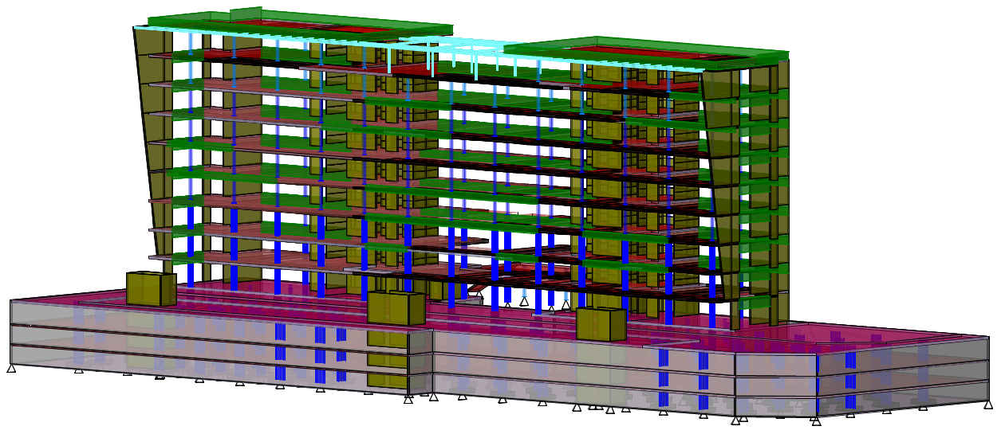
Figura 7.1 – Modelo tridimensional de elementos finitos
Em particular foram definidos os seguintes critérios de projecto:
- Lajes
  - Limitação da deformação total máxima a L/250 e a limitação da deformação relativa (deformação que possa influenciar elementos não estruturais, como paredes divisórias, revestimentos, etc) a L/500, para a combinação de acções quase-permanente.
  - Nas zonas pré-esforçadas estabeleceu-se um limite de deformação de L/500 para a combinação de acções quase-permanente.
  - Limitação das aberturas de fendas nas zonas de momentos máximos, para a combinação frequente de acções, a valores da ordem dos 0.3mm para zonas de betão armado ou com armaduras activas não aderentes e 0.2mm para elementos de betão pré-esforçado com armaduras aderentes.
  - Nas zonas onde é previsível a ocorrência de fendilhação devido às restrições às deformações impostas no betão, foram definidas quantidades de armaduras com base na limitação das tensões a cerca de 350MPa, para a combinação de acções quase-permanentes em conjunto com uma parcela do esforço axial de fendilhação.
  - Adopção de armaduras mínimas de flexão em zonas onde existe uma potencial restrição à livre rotação da laje, de modo a controlar eficazmente a fendilhação nessas regiões.
  - Verificação da resistência à flexão tendo em consideração que o espaçamento entre varões seja igual ou inferior à espessura da laje, nas zonas de esforços máximos. Sempre que necessário recorreu-se a redistribuições de momentos da ordem dos 10% a 20% de modo a adoptar densidades de armaduras adequadas.
  - Verificação da resistência ao esforço transverso para elementos sem armaduras transversais de acordo com a EN 1992-1-1.
  - Verificação da resistência ao punçoamento (de acordo com a EN 1992-1-1) para as acções verticais ao estado limite último. Nas bandas periféricas serão colocadas armaduras transversais de modo a garantir a ductilidade necessária na ligação pilar / laje para as acções sísmicas.
- Vigas
  - Limitação da deformação total máxima a L/250 e a limitação da deformação relativa (deformação que possa influenciar elementos não estruturais, como paredes divisórias, revestimentos, etc) a L/500, para a combinação de acções quase-permanente.
  - Nas vigas pré-esforçadas estabeleceu-se um limite de deformação de L/500 para a combinação de acções quase-permanente.
  - Limitação das aberturas de fendas nas zonas de momentos máximos, para a combinação frequente de acções, a valores da ordem dos 0.3mm para elementos de betão armado ou com armaduras activas não aderentes e 0.2mm para elementos de betão pré-esforçado com armaduras aderentes.
  - Adopção de armaduras mínimas de flexão em zonas onde existe uma potencial restrição à livre rotação das vigas, de modo a controlar eficazmente a fendilhação nessas regiões.
  - Verificação da resistência à flexão tendo em consideração que o espaçamento entre varões deverá permitir uma adequada betonagem. Sempre que necessário recorreu-se a redistribuições de momentos da ordem dos 10% a 20% de modo a adoptar densidades de armaduras adequadas.
  - Verificação da resistência ao esforço transverso para elementos com armaduras transversais, calculando o esforço transverso actuante com base em Capacity Design e são adoptados uma adequada distribuição de estribos nas potenciais rótulas plásticas de modo a garantir a ductilidade nessas zonas.
- Pilares
  - Estabelecimento de uma quantidade mínima de armaduras de cerca de 1% da área da secção do pilar e um máximo de 2.5%.
  - Verificação da resistência à flexão composta desviada através da expressão simplificada e conservativa M_{Ed,x}/M_{Rd,x}+M_{Ed,y}/M_{Rd,y} ≤ 1
  - Verificação da resistência ao esforço transverso para elementos com armaduras transversais, calculando o esforço transverso actuante com base em Capacity Design e são adoptados uma adequada distribuição de cintas nas potenciais rótulas plásticas de modo a garantir a ductilidade nessas zonas.
- Fundações
- Definição das dimensões das sapatas de modo a limitar as tensões de contacto no solo a σ_{adm} de 400kPa para as combinações de acções características.

SUSTENTABILIDADE
Tal como em todas as restantes especialidades, os critérios de sustentabilidade estendem-se, obviamente, à Estrutura de uma Construção. Do ponto de vista geral, a adopção de soluções estruturais criteriosamente seleccionadas, estudadas em conjunto com a Arquitectura, potenciam mais-valias para a sustentabilidade global da solução, nomeadamente:
- A racionalização dos sistemas estruturais e optimização do dimensionamento dos vários elementos, visando reduzir o consumo de materiais e promover a economia das soluções, bem como assegurar a flexibilidade necessária para que se possam realizar futuras adaptações à utilização dos espaços, contrubuindo para uma redução do impacto ambiental da estrutura;
- A utilização de materiais estruturais e métodos construtivos que garantam elevados padrões de qualidade e de durabilidade ao longo do tempo de vida útil do edifício, são igualmente aspectos que minimizam o impacto ambiental das futuras intervenções e de processos de manutenção.
No caso particular deste edifício, além dos aspectos gerais referidos, ponderaram-se e/ou serão ainda ponderados diversos tópicos que visam melhorar a sustentabilidade global da obra, tais como:
- A utilização preferencial de materiais estruturais locais – trata-se de uma estrutura essencialmente de betão armado e pré-esforçado e, sendo o betão (e a grande maioria dos seus componentes) material de origem local, é possível reduzir os danos ambientais provocados pelo seu transporte, quando comparado com outras soluções estruturais que possam recorrer a materiais que são fabricados a grandes distâncias do local da obra.
- A redução directa do impacto de alguns dos materiais utilizados – é proposta a adopção de soluções de lajes com aligeiramentos do tipo “Cobiax”, que incorporam materiais reciclados e, simultaneamente, está a ponderar-se, e será avaliado em fases posteriores ao presente estudo, a adopção de agregados reciclados no fabrico dos betões para elementos com menores exigências estruturais (e.g. massame).
- A flexibilidade / adaptabilidade aos usos ao longo do período de vida útil da estrutura – os vãos adoptados para os pisos dos escritórios do edifício conduzem a espaços amplos, perfeitamente adaptáveis a distintas futuras utilizações da construção garantido uma grande versatilidade e reduzindo o impacto de futuras intervenções.
- O controlo dos riscos naturais – no presente caso foram consideradas as mais recentes indicações normativas europeias aplicáveis (NP EN1990, NP EN1991, NP EN1998), que para o caso particular da acção sísmica, o edifício foi projectado para uma classe de importância II, permitindo manter a sua utilização e o seu normal funcionamento durante a ocorrência de um sismo de baixa intensidade e, para o caso de um sismo de alta intensidade, garantir que não existem colapsos locais ou global de modo a permitir a evacuação em segurança dos utentes do edifício sendo, posteriormente, objecto de reabilitação e eventual reforço estrutural.
- Na página seguinte é apresentada uma avaliação sumária, adaptada à fase de estudo prévio, de carbono incorporado para a presente solução estrutural (sem consideração da estrutura de contenção periférica).
- A estimativa apresentada das quantidades de CO_{2eq} incorporado refere-se aos items A1 a A5 da matriz do ciclo de vida de CO₂ segundo a EN15978, correspondendo, portanto, até ao final da fase de execução da estrutura.
- Para as fases A1 a A3 (produto), não estando ainda disponíveis as declarações ambientais de produto (EPD – Environmental Product Declaration) dos materiais, foram utilizados, para quantificação dos coeficientes de CO_{2eq}, valores médios retirados da base de dados Building-Transparency – EC3. Salienta-se que, em particular para o caso do betão, material com maior impacto no valor final, o coeficiente de CO_{2e} será muito dependente da própria composição do betão utilizado, podendo o valor médio considerado (≈ 537 kg CO_{2eq} / m³ de betão) ser francamente optimizado para composições estudadas com esse objectivo.
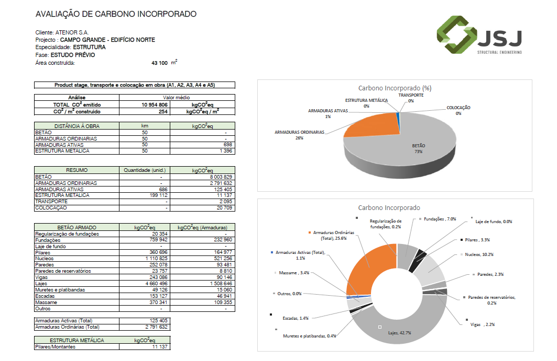
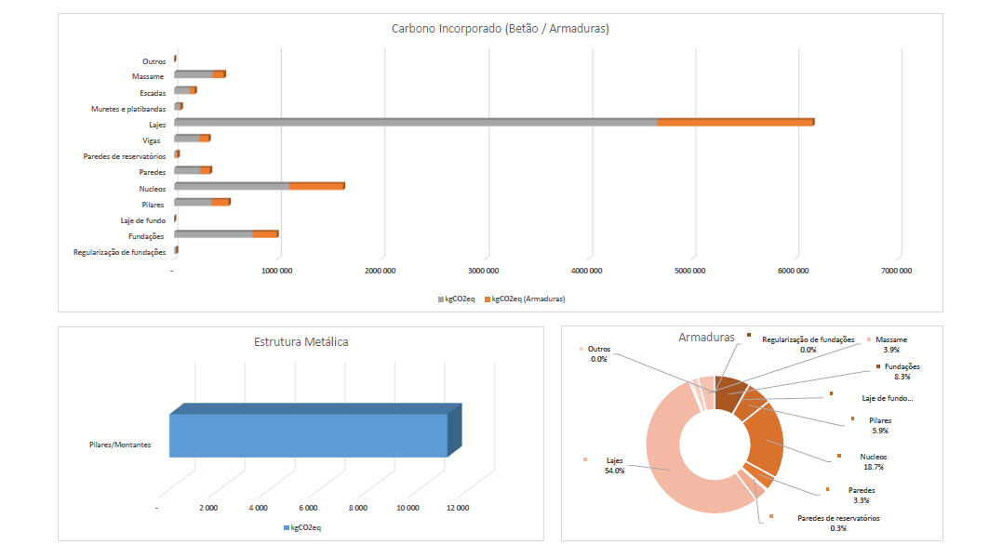
Figura 8.1 – Relatório Avaliação do Carbono incorporado

REGULAMENTAÇÃO
Neste projeto foram tidos em consideração os seguintes documentos normativos e assimiláveis:
- EN 206-1 (2007): Betão – Parte 1: Especificação, Desempenho, Produção e Conformidade;
- Especificação LNEC E464 (2007): Betões.
- NP EN 1990: Bases para o projeto de estruturas;
- NP EN 1991-1-1: Acções gerais. Pesos volúmicos, pesos próprios, sobrecargas em edifícios;
- NP EN 1991-1-4: Acções gerais. Ação do vento;
- NP EN 1992-1-1: Projeto de estruturas de betão. Parte 1-1: Regras gerais e regras para edifícios;
- NP EN 1997-1: Projeto geotécnico. Parte1: Regras gerais;
- NP EN 1998-1: Projeto de estruturas para resistência aos sismos. Parte 1: Regras gerais, acções sísmicas e regras para edifícios;
- FIP Recommendations. Practical design of structural concrete.
- fib Model Code 2010

FICHA TÉCNICA
Engenharia de Estruturas e Modelação BIM
Miguel Sério Lourenço
Miguel Afonso
Paulo Armário

Lisboa, 16 de Maio de 2023
JSJ, Consultoria e Projectos de Engenharia, Lda.

